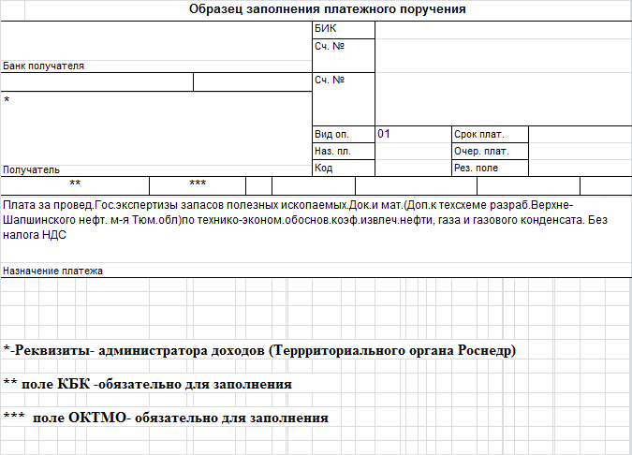
Образец заполнения графы «назначение платежа» Платежного поручения за проведение государственной экспертизы документов и материалов, направляемых для проведения государственной экспертизы по технико-экономическому обоснованию коэффициентов извлечения нефти, газа и газового конденсата, в состав которых включается технический проект разработки месторождений углеводородного сырья.

